PHÂN TÍCH DỮ LIỆU BÁN HÀNG VÀ DỰ BÁO DOANH THU TRONG HỆ THỐNG BÁN LẺ

- Thu thập và hiểu dữ liệu
- Tìm hiểu cấu trúc dataset
- Xác định các bảng dữ liệu:
  - Orders
  - Returns
  - People
- Xác định các biến quan trọng:
  - Sales
  - Quantity
  - Discount
  - Category
  - Sub – Category
  - Region
  - Segment ( phân khúc khách hàng )
  - Profit
  - Order Date
- Các biến cần encode ( one – hot ) :
- Category
- Sub – Category
- Segment
- Region

- Tiền xử lý dữ liệu (Data preprocessing)
Các bước:
- kiểm tra missing value
- kiểm tra duplicate
- chuẩn hóa định dạng ngày
- xử lý outlier nếu có
- tạo thêm biến mới từ Order date :
- Year
- Month
- Profit ratio
- Phân tích dữ liệu khám phá (EDA)
Mục tiêu: hiểu xu hướng bán hàng
Một số phân tích:
- Doanh thu theo quý
- Doanh thu theo phân khúc khách hàng
- Doanh thu theo khu vực
- Doanh thu theo loại hàng
- Doanh thu theo chi tiết từng loại sản phẩm
- Doanh thu và lợi nhuận theo từng dòng sản phẩm
- So sánh mức giảm giá và lợi nhuận theo từng dòng sản phẩm
- Lợi nhuận theo ngành hàng và khu vực
- Ma trận tương quan giữa các biến số
- Tỷ lệ trả hàng ở từng loại sản phẩm
- Trực quan hóa dữ liệu
Xây dựng dashboard hoặc biểu đồ:
Ví dụ:
- KPI: Total Sales
- KPI: Total Profit
- Sales theo region
- Sales theo category
- Sales theo thời gian
- Top 10 products
Công cụ sử dụng :
- Power BI
- Python (Matplotlib / Seaborn)
- Xây dựng mô hình dự báo doanh thu
Các bước:
- Tổng hợp sales theo thời gian (tháng / quý)
- Chia dữ liệu train/test
- Xây dựng mô hình dự báo
Ví dụ:
- Linear Regression
- Random Forest Regression
- Đánh giá mô hình
Sử dụng các chỉ số:
- MAE
- RMSE
- R²
So sánh giữa 2 mô hình và chọn mô hình tốt nhất.
note : lý do tại sao mô hình này hay hơn mô hình kia

- Trực quan hóa kết quả dự báo
Ví dụ:
- Biểu đồ trend doanh thu tương lai, biểu đồ doanh thu trong tương lai
- Đưa ra insight và kết luận
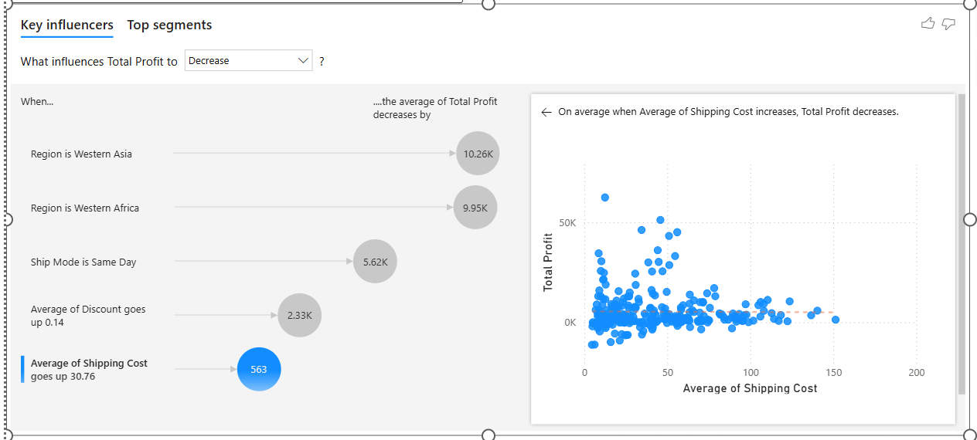
- Ngưỡng tới hạn về chi phí (The Operational Threshold)
- Phát hiện từ AI: Xác định mốc $30.76 là ngưỡng nhạy cảm của chi phí vận chuyển trung bình.
- Hệ quả: Khi chi phí này vượt mức $30.76, lợi nhuận trung bình sụt giảm ngay lập tức $563 trên mỗi phân khúc.
- Kết luận: Hệ thống Logistics đang mất kiểm soát chi phí đối với các đơn hàng cồng kềnh hoặc giao xa. Tốc độ tăng chi phí vận hành đang nhanh hơn tốc độ tăng trưởng doanh thu, trực tiếp bào mòn biên lợi nhuận.
- Vùng lợi nhuận tối ưu (The Efficiency Zone)
- Quan sát: Lợi nhuận cao nhất tập trung ổn định ở dải phí ship thấp ($0 - $50).
- Bản chất: Đây là nhóm đơn hàng "gọn nhẹ", có sự tương thích cao giữa giá trị hàng hóa và chi phí vận chuyển. Việc tối ưu hóa khâu đóng gói và lộ trình giao hàng ở phân khúc này đang mang lại hiệu quả kinh tế cao nhất cho công ty.
- Nghịch lý "Đơn hàng siêu nhỏ" (The Small-Order Paradox)
- Vấn đề: Dữ liệu ghi nhận nhiều đơn hàng có phí ship rất thấp nhưng lợi nhuận vẫn âm.
- Nguyên nhân gốc rễ: Đây là những món đồ giá trị thấp, biên lợi nhuận mỏng.
- Hệ lụy: Việc duy trì các đơn hàng siêu nhỏ này, kết hợp với chính sách chiết khấu (Discount) cao, khiến chi phí xử lý đơn hàng (nhân công, bao bì, vận hành) vượt quá lợi nhuận gộp. Đây chính là những "vùng lỗ thầm lặng" cần phải tái cấu trúc ngay lập tức.

